Este documento tem como objetivo auxiliar a configuração da base de dados da aplicação web local.

Passo 1: Criar o modelo de dados.

Clique com o Botão direito na pasta “ **Models** “ .

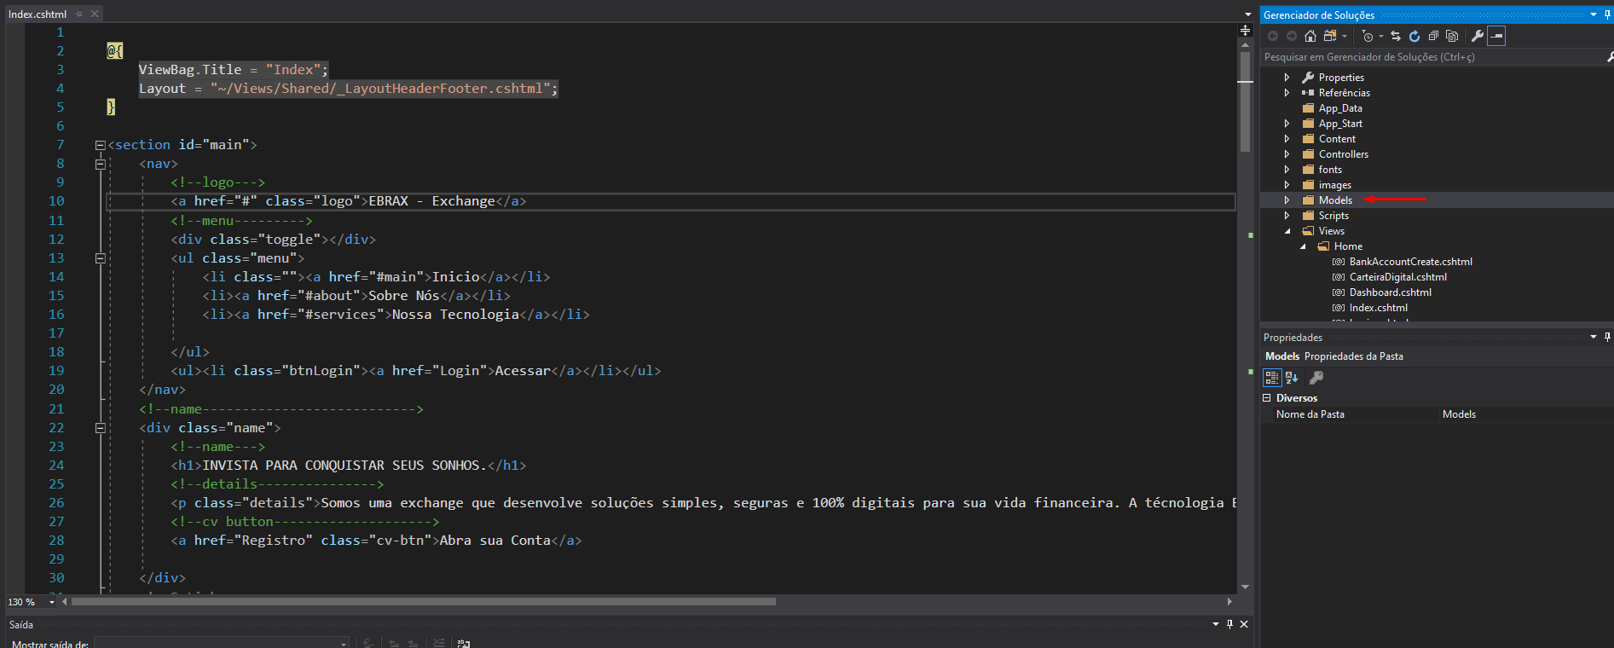

Passo 2: Adicionar modelo.

Após clicar com o botão direito, cliquem em “ **Adicionar** “ em seguida “ **Novo** **Item** “ .

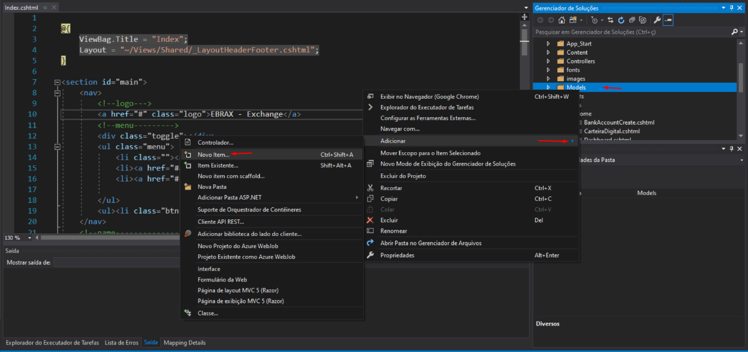

Passo 3: Adicionando ADO .NET.

Irá abrir esta janela, clique na coluna “ **Data** “ em seguida selecione “ **ADO.NET Entity Data Model** “ Defina um nome a sua escolha .

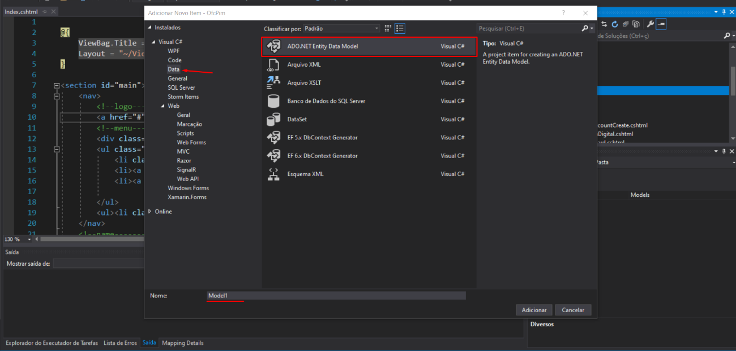

Passo 4: Escolhendo tipo de ADO.NET

Após o passo anterior, seleciona o método de exibição das entidades do banco “ **EF Designer from database** “ e clique em avançar.

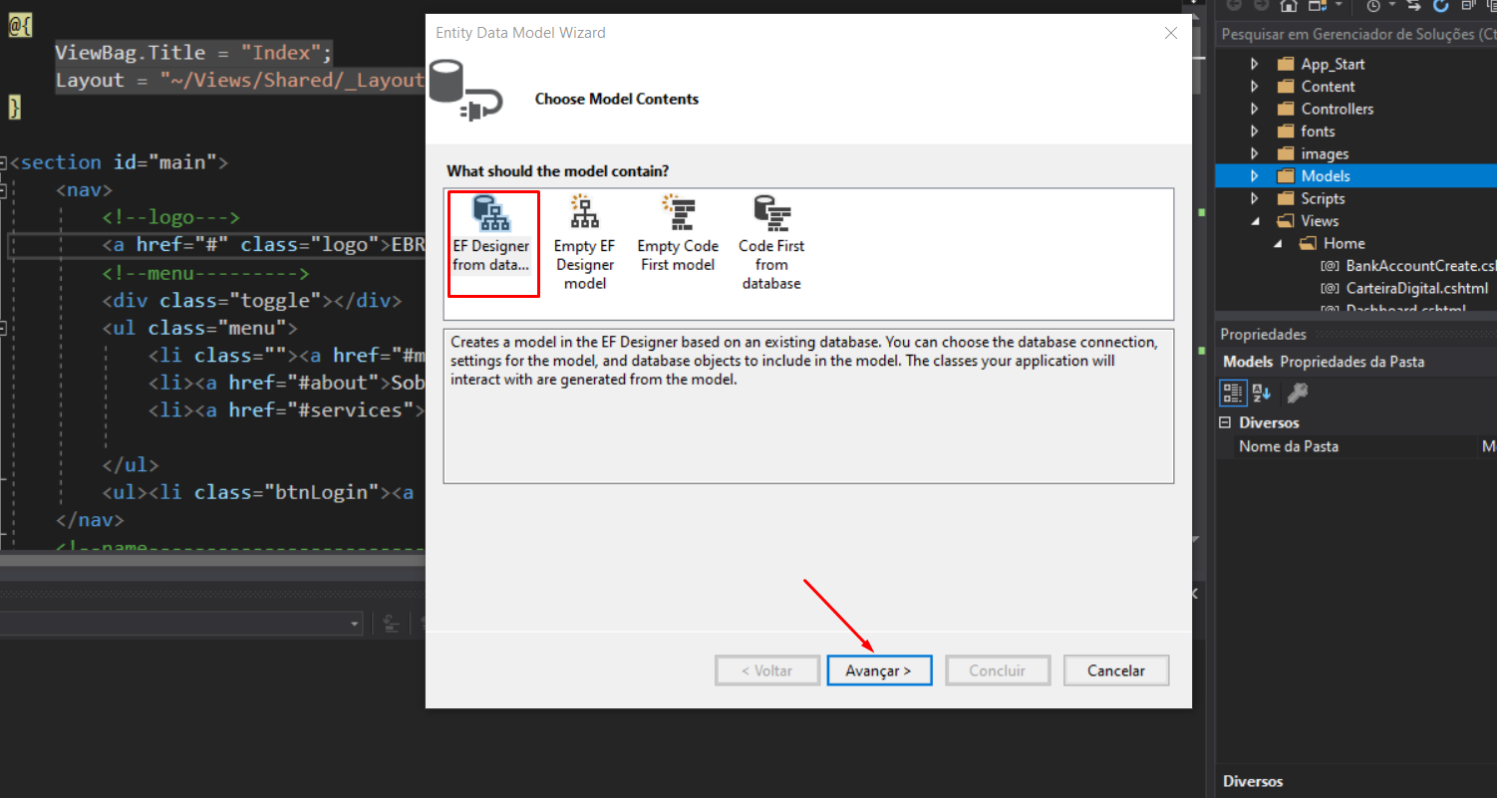

Passo 5: Localizar fonte de dados.

Irá abrir esta janela, clique em NEW CONNECTION, você pode definir um nome agora aqui se quiser. Defina o nome **EBRAXEntities**.

**IMPORTANTE**: Defina o nome **EBRAXEntities** , pois ao chamar a conexão na programação, ele cria objetos de conexão a partir deste nome**.**

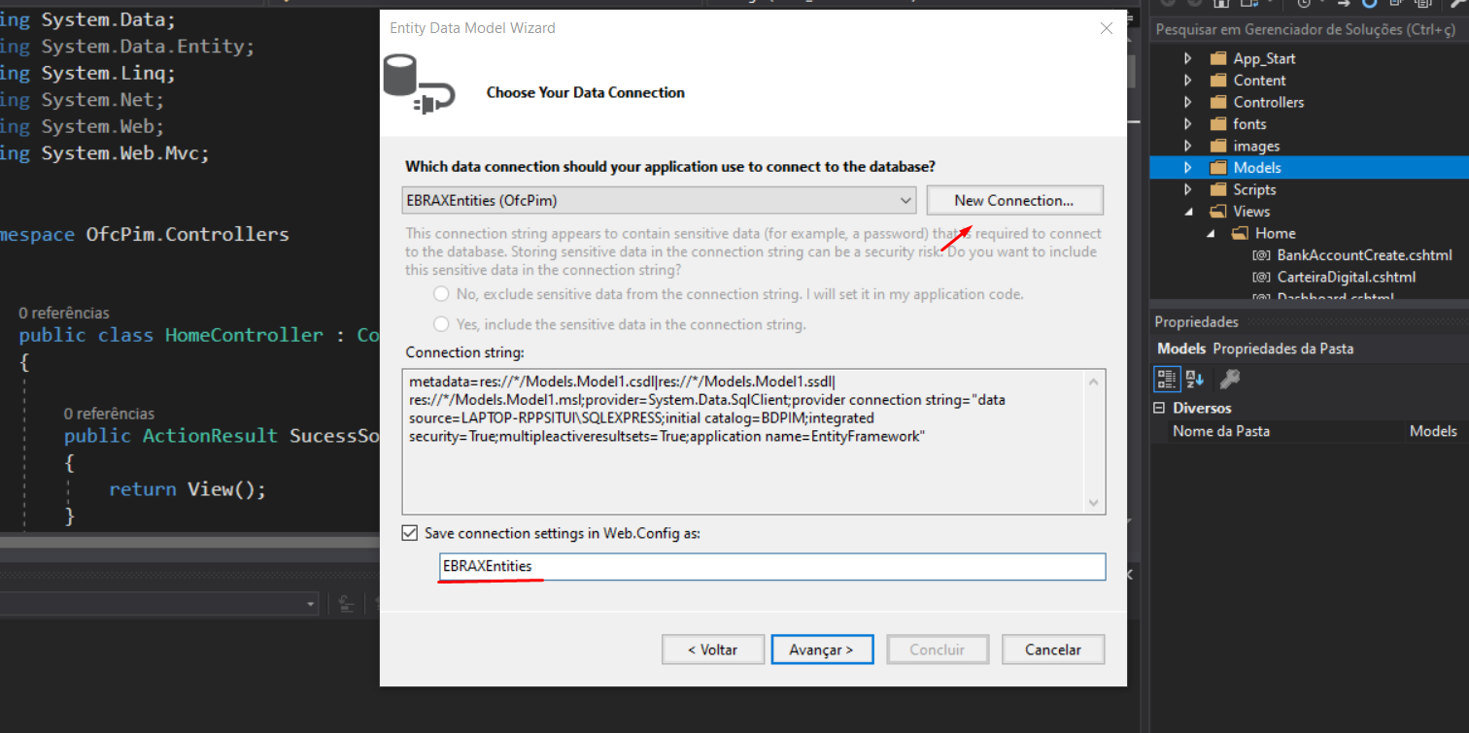

Passo 6: Configurando banco.

Você precisa informar o nome da sua instancia SQL Server LOCAL. Ela é criada na instalação, você poderá ver ela ao abrir o SQL Server e escolher Autenticação Windows.

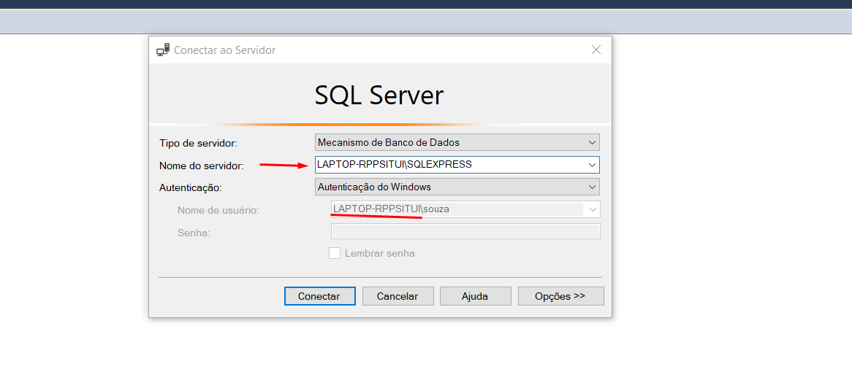

Após encontrar sua instancia, cole ela em Nome do Servidor, após isto o Visual Studio irá listar os bancos de dados criados na sua instancia Local. Selecione o Banco “ **BDPIM** “ e clique em OK.

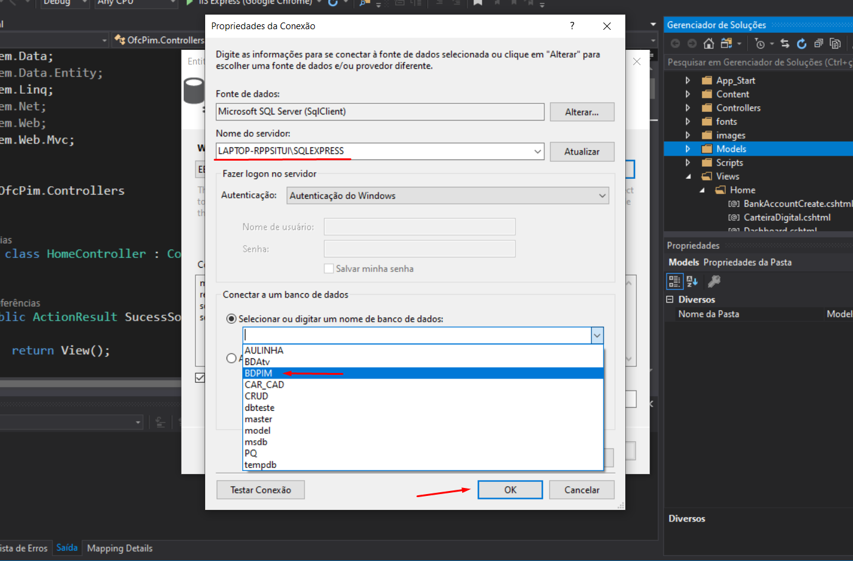

Passo 7: Carregando tabelas

Ao avançar, marque a caixinha ao lado de “ **Tables** “

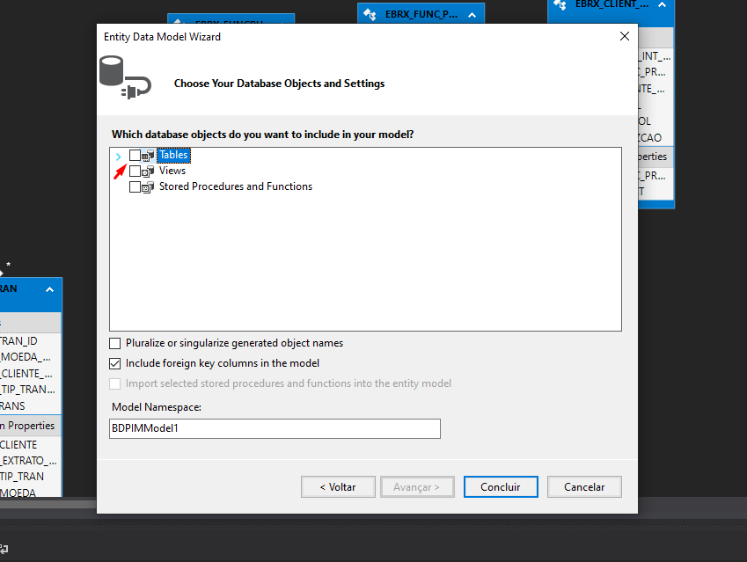

Insto irá carregar todas as entidades do banco de dados, Após isso digite o nome “ **EBRAXModel** “ e clique em concluir.

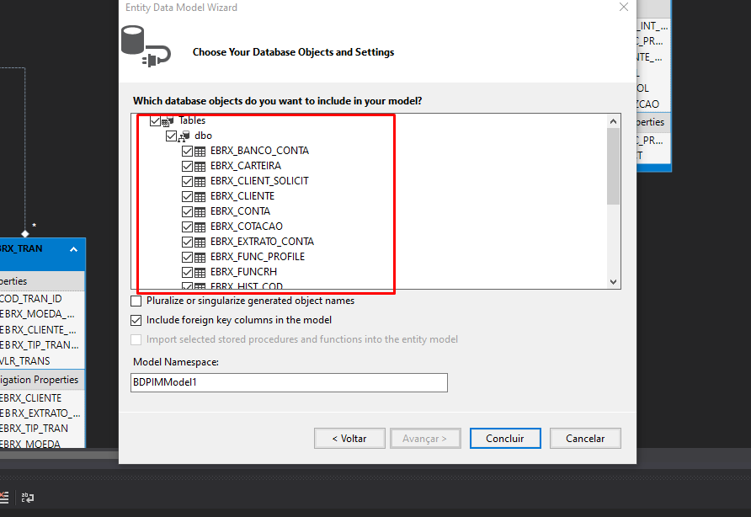

Passo 8: Fim.

Após feito os passos corretamente, será apresentado todas as entidades devidamente relacionados no Visual Studio.

